# 计算器的技术描述

本程序利用HTML实现了网页计算器的结构，用CSS样式美化了计算器的显示外观，用JavaScript实现了计算器的功能，三部分的组合实现了WEB页中计算器的设计，该计算器可以进行加减乘除等混合运算。

此程序HTML+CSS+JavaScript部分由王文雷完成

HTML

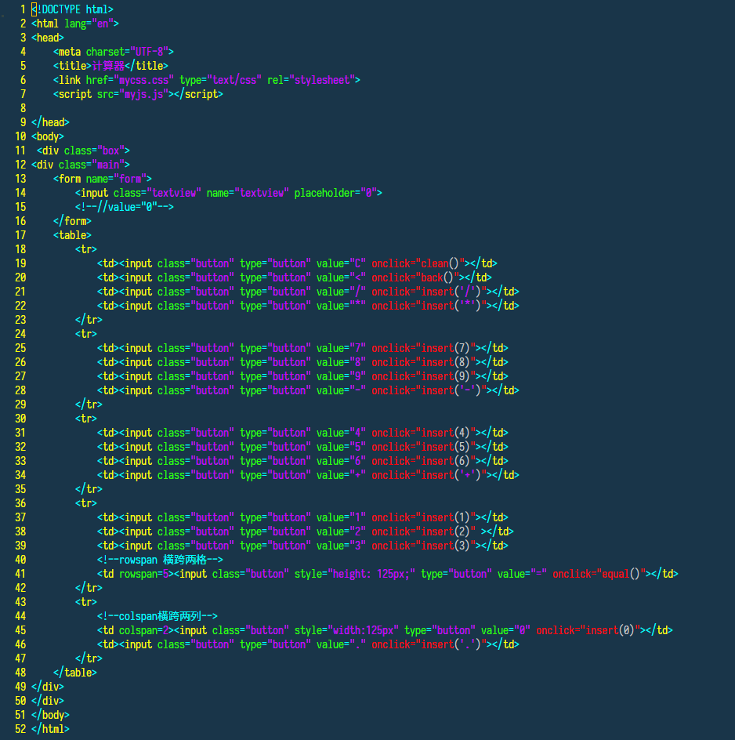

JS

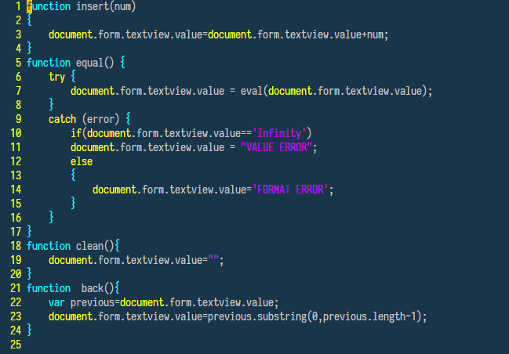

CSS

